COMUNICATO STAMPA

Servizio Würth Elektronik per trasformatori per la misurazione della corrente
Trovare il CST più adatto con REDEXPERT
Waldenburg (Germania), 3 febbraio 2026 - Würth Elektronik ha aggiunto il selettore del trasformatore di rilevamento di corrente al suo strumento di progettazione gratuito REDEXPERT. Consente alle sviluppatrici e agli sviluppatori di selezionare i trasformatori per la misurazione della corrente (Trasformatore di rilevamento di corrente) più adatti alla loro applicazione sulla base di parametri specifici, scegliendo dalla gamma di componenti elettronici ed elettromeccanici offerti dal produttore.
I trasformatori di rilevamento di corrente per la misura della corrente alternata offrono vantaggi unici rispetto ad altre soluzioni di rilevamento della corrente: isolamento galvanico, bassa dissipazione di potenza, elevata immunità ai disturbi del segnale e un circuito semplice. La scelta del sensore di corrente adeguato può rappresentare una sfida a seconda dell'applicazione. Con il selettore del trasformatore di rilevamento di corrente, Würth Elektronik offre uno strumento di progettazione unico nel suo genere, finora non disponibile sul mercato in questa forma.
Simulazione inclusa
Dopo aver inserito i parametri corrente, frequenza, tipo di segnale e tasso di errore massimo desiderato, il selettore individua tutte le opzioni disponibili che soddisfano tali criteri nel database prodotti di Würth Elektronik. Lo strumento fornisce un elenco dei componenti con i relativi parametri e simula l'aumento della temperatura e l'errore in funzione della frequenza e della corrente. Inoltre, lo strumento consente di confrontare direttamente diverse opzioni in una vista di simulazione e fornisce una pagina di riepilogo con tutte le informazioni rilevanti per il componente selezionato. Queste simulazioni basate su serie di misurazioni consentono agli sviluppatori di evitare di eseguire propri test per la selezione del CST.
Il processo di selezione senza il selettore del trasformatore di rilevamento di corrente REDEXPERT è il seguente: In primo luogo, è necessario selezionare il trasformatore per la misurazione della corrente con una costante ET adeguata, in modo che non vada in saturazione anche in condizioni sfavorevoli, ovvero a basse frequenze e correnti elevate. È inoltre necessario assicurarsi che il CST non si surriscaldi quando è alimentato alla massima corrente. Infine, nella scelta del componente è necessario tenere conto anche delle caratteristiche di errore richieste per la rispettiva applicazione. Poiché le schede tecniche dei trasformatori per la misurazione della corrente non coprono tutti i parametri rilevanti per l'applicazione, e non sono in grado di farlo nella pratica, è spesso necessario testare più componenti per effettuare la scelta ottimale.
Applicazioni
Le applicazioni tipiche dei trasformatori per la misurazione della corrente sono la misurazione della corrente alternata, gli alimentatori switching, il rilevamento di sovraccarichi, il rilevamento di scarichi/disinserimenti, la misurazione, la misurazione del carico e la rilevazione di corrente ad alta frequenza.

Immagini disponibili
Le seguenti immagini possono essere scaricate da internet e stampate: https://kk.htcm.de/press-releases/wuerth/
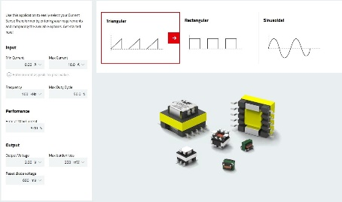Foto di: Würth Elektronik  Nel selettore del trasformatore di rilevamento di corrente REDEXPERT è necessario specificare i parametri desiderati per il trasformatore di corrente appropriato. | 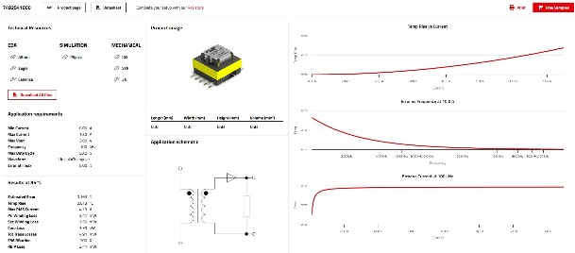Foto di: Würth Elektronik  Lo strumento fornisce il trasformatore per la misurazione della corrente adeguato, comprese le simulazioni del suo comportamento basate su serie di misurazioni.

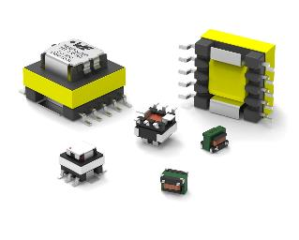Foto di: Würth Elektronik
Würth Elektronik offre un'ampia gamma di trasformatori per la misurazione della corrente.

Informazioni sul gruppo Würth Elektronik eiSos
Il gruppo Würth Elektronik eiSos è produttore di componenti elettronici ed elettromeccanici per il settore dell'elettronica e lo sviluppo delle tecnologie per soluzioni elettroniche orientate al futuro. Würth Elektronik eiSos è uno dei maggiori produttori europei di componenti passivi, attivo in 50 Paesi, con stabilimenti in Europa, Asia e America settentrionale che riforniscono una clientela sempre crescente a livello mondiale.
La gamma di prodotti comprende: componenti passivi, moduli di potenza, isolatori digitali, optoelettronica, componenti elettromeccanici, soluzioni di gestione termica, sensori e moduli wireless. Il portafoglio è completato da soluzioni personalizzate.
La disponibilità a magazzino di tutti i componenti del catalogo senza limite di minimo d'ordine, i campioni gratuiti e l'elevato supporto dei nostri dipendenti specializzati e addetti alle vendite, così come la vasta scelta di strumenti per la selezione dei componenti, caratterizzano l'orientamento all'assistenza del gruppo, unico nel suo genere.
Würth Elektronik fa parte del gruppo Würth, leader mondiale nell’ambito dello sviluppo, della produzione e della commercializzazione di materiale di montaggio e di fissaggio e offre impiego a circa 7500 dipendenti. Nel 2024 il Gruppo Würth Elektronik ha registrato un fatturato di 1,02 miliardi di Euro.
Würth Elektronik: more than you expect!
Per ulteriori informazioni consultare il sito www.we-online.com

Per ulteriori informazioni:  Würth Elektronik eiSos GmbH & Co. KG  Sarah Hurst  Clarita-Bernhard-Strasse 9  81249 München  Germania  Telefono: +49 7942 945-5186  E-Mail: sarah.hurst@we-online.de  www.we-online.com | Contatto per la stampa:  HighTech communications GmbH  Brigitte Basilio  Brunhamstrasse 21  81249 München  Germania  Telefono: +49 89 500778-20  E-Mail: b.basilio@htcm.de  www.htcm.de

